**Методические материалы**

**к уроку русского языка**

**«Имя существительное»**

**3 класс**

|  |  |  |
| --- | --- | --- |
| свет | клён | умница, молодец |
| птица | задача |  |
| камыш… | облако | зверьё |
| врач… | Дружба, дружбы, дружбе, дружбу, дружбой,  о дружбе | пыль |
| реч… | Мёд | журнал «(М,м)урзилка» |
| доч… | рож… | кирпич… |
| город (Т,т)обольск | девочка (Ю,ю)ля | лист - листья |
| дом | крот | сказка «(Р,р)епка» |
| радуга | книга | ? - ножницы |
| пюре | поле | время – врем…на |

|  |
| --- |
| **Он мой** |
| **Она моя** |
| **Оно моё** |

|  |  |
| --- | --- |
| **1 уровень**  **Найди лишнее слово**  Тетрадь, журнал, блокнот, ручка.  Племянник, сестра, школьник, мачеха.  Шкаф, ковёр, диван, полка. | **1 уровень**  **Найди лишнее слово**  Тетрадь, журнал, блокнот, ручка.  Племянник, сестра, школьник, мачеха.  Шкаф, ковёр, диван, полка. |
| **1 уровень**  **Найди лишнее слово**  Тетрадь, журнал, блокнот, ручка.  Племянник, сестра, школьник, мачеха.  Шкаф, ковёр, диван, полка. | **1 уровень**  **Найди лишнее слово**  Тетрадь, журнал, блокнот, ручка.  Племянник, сестра, школьник, мачеха.  Шкаф, ковёр, диван, полка. |
| **1 уровень**  **Найди лишнее слово**  Тетрадь, журнал, блокнот, ручка.  Племянник, сестра, школьник, мачеха.  Шкаф, ковёр, диван, полка. | **1 уровень**  **Найди лишнее слово**  Тетрадь, журнал, блокнот, ручка.  Племянник, сестра, школьник, мачеха.  Шкаф, ковёр, диван, полка. |
| **1 уровень**  **Найди лишнее слово**  Тетрадь, журнал, блокнот, ручка.  Племянник, сестра, школьник, мачеха.  Шкаф, ковёр, диван, полка. | **1 уровень**  **Найди лишнее слово**  Тетрадь, журнал, блокнот, ручка.  Племянник, сестра, школьник, мачеха.  Шкаф, ковёр, диван, полка. |
| **1 уровень**  **Найди лишнее слово**  Тетрадь, журнал, блокнот, ручка.  Племянник, сестра, школьник, мачеха.  Шкаф, ковёр, диван, полка. | **1 уровень**  **Найди лишнее слово**  Тетрадь, журнал, блокнот, ручка.  Племянник, сестра, школьник, мачеха.  Шкаф, ковёр, диван, полка. |
| **1 уровень**  **Найди лишнее слово**  Тетрадь, журнал, блокнот, ручка.  Племянник, сестра, школьник, мачеха.  Шкаф, ковёр, диван, полка. | **1 уровень**  **Найди лишнее слово**  Тетрадь, журнал, блокнот, ручка.  Племянник, сестра, школьник, мачеха.  Шкаф, ковёр, диван, полка. |
| **1 уровень**  **Найди лишнее слово**  Тетрадь, журнал, блокнот, ручка.  Племянник, сестра, школьник, мачеха.  Шкаф, ковёр, диван, полка. | **1 уровень**  **Найди лишнее слово**  Тетрадь, журнал, блокнот, ручка.  Племянник, сестра, школьник, мачеха.  Шкаф, ковёр, диван, полка. |
| **1 уровень**  **Найди лишнее слово**  Тетрадь, журнал, блокнот, ручка.  Племянник, сестра, школьник, мачеха.  Шкаф, ковёр, диван, полка. | **1 уровень**  **Найди лишнее слово**  Тетрадь, журнал, блокнот, ручка.  Племянник, сестра, школьник, мачеха.  Шкаф, ковёр, диван, полка. |
| **1 уровень**  **Найди лишнее слово**  Тетрадь, журнал, блокнот, ручка.  Племянник, сестра, школьник, мачеха.  Шкаф, ковёр, диван, полка. | **1 уровень**  **Найди лишнее слово**  Тетрадь, журнал, блокнот, ручка.  Племянник, сестра, школьник, мачеха.  Шкаф, ковёр, диван, полка. |
| **1 уровень**  **Найди лишнее слово**  Тетрадь, журнал, блокнот, ручка.  Племянник, сестра, школьник, мачеха.  Шкаф, ковёр, диван, полка. | **1 уровень**  **Найди лишнее слово**  Тетрадь, журнал, блокнот, ручка.  Племянник, сестра, школьник, мачеха.  Шкаф, ковёр, диван, полка. |
| **1 уровень**  **Найди лишнее слово**  Тетрадь, журнал, блокнот, ручка.  Племянник, сестра, школьник, мачеха.  Шкаф, ковёр, диван, полка. | **1 уровень**  **Найди лишнее слово**  Тетрадь, журнал, блокнот, ручка.  Племянник, сестра, школьник, мачеха.  Шкаф, ковёр, диван, полка. |
| **1 уровень**  **Найди лишнее слово**  Тетрадь, журнал, блокнот, ручка.  Племянник, сестра, школьник, мачеха.  Шкаф, ковёр, диван, полка. | **1 уровень**  **Найди лишнее слово**  Тетрадь, журнал, блокнот, ручка.  Племянник, сестра, школьник, мачеха.  Шкаф, ковёр, диван, полка. |
| **1 уровень**  **Найди лишнее слово**  Тетрадь, журнал, блокнот, ручка.  Племянник, сестра, школьник, мачеха.  Шкаф, ковёр, диван, полка. | **1 уровень**  **Найди лишнее слово**  Тетрадь, журнал, блокнот, ручка.  Племянник, сестра, школьник, мачеха.  Шкаф, ковёр, диван, полка. |
| **1 уровень**  **Найди лишнее слово**  Тетрадь, журнал, блокнот, ручка.  Племянник, сестра, школьник, мачеха.  Шкаф, ковёр, диван, полка. | **1 уровень**  **Найди лишнее слово**  Тетрадь, журнал, блокнот, ручка.  Племянник, сестра, школьник, мачеха.  Шкаф, ковёр, диван, полка. |
| **1 уровень**  **Найди лишнее слово**  Тетрадь, журнал, блокнот, ручка.  Племянник, сестра, школьник, мачеха.  Шкаф, ковёр, диван, полка. | **1 уровень**  **Найди лишнее слово**  Тетрадь, журнал, блокнот, ручка.  Племянник, сестра, школьник, мачеха.  Шкаф, ковёр, диван, полка. |

|  |
| --- |
| **2 уровень**  **Вместо точек вставь названия животных. Определи их склонение.**  Голоден как… Хитёр как… Труслив как…  Грязный как… Здоров как… Надут как …  Нем как… Болтлив как … |
| **2 уровень**  **Вместо точек вставь названия животных. Определи их склонение.**  Голоден как… Хитёр как… Труслив как…  Грязный как… Здоров как… Надут как …  Нем как… Болтлив как … |
| **2 уровень**  **Вместо точек вставь названия животных. Определи их склонение.**  Голоден как… Хитёр как… Труслив как…  Грязный как… Здоров как… Надут как …  Нем как… Болтлив как … |
| **2 уровень**  **Вместо точек вставь названия животных. Определи их склонение.**  Голоден как… Хитёр как… Труслив как…  Грязный как… Здоров как… Надут как …  Нем как… Болтлив как … |
| **2 уровень**  **Вместо точек вставь названия животных. Определи их склонение.**  Голоден как… Хитёр как… Труслив как…  Грязный как… Здоров как… Надут как …  Нем как… Болтлив как … |
| **2 уровень**  **Вместо точек вставь названия животных. Определи их склонение.**  Голоден как… Хитёр как… Труслив как…  Грязный как… Здоров как… Надут как …  Нем как… Болтлив как … |
| **2 уровень**  **Вместо точек вставь названия животных. Определи их склонение.**  Голоден как… Хитёр как… Труслив как…  Грязный как… Здоров как… Надут как …  Нем как… Болтлив как … |
| **2 уровень**  **Вместо точек вставь названия животных. Определи их склонение.**  Голоден как… Хитёр как… Труслив как…  Грязный как… Здоров как… Надут как …  Нем как… Болтлив как … |
| **2 уровень**  **Вместо точек вставь названия животных. Определи их склонение.**  Голоден как… Хитёр как… Труслив как…  Грязный как… Здоров как… Надут как …  Нем как… Болтлив как … |
| **2 уровень**  **Вместо точек вставь названия животных. Определи их склонение.**  Голоден как… Хитёр как… Труслив как…  Грязный как… Здоров как… Надут как …  Нем как… Болтлив как … |
| **2 уровень**  **Вместо точек вставь названия животных. Определи их склонение.**  Голоден как… Хитёр как… Труслив как…  Грязный как… Здоров как… Надут как …  Нем как… Болтлив как … |
| **2 уровень**  **Вместо точек вставь названия животных. Определи их склонение.**  Голоден как… Хитёр как… Труслив как…  Грязный как… Здоров как… Надут как …  Нем как… Болтлив как … |
| **2 уровень**  **Вместо точек вставь названия животных. Определи их склонение.**  Голоден как… Хитёр как… Труслив как…  Грязный как… Здоров как… Надут как …  Нем как… Болтлив как … |
| **2 уровень**  **Вместо точек вставь названия животных. Определи их склонение.**  Голоден как… Хитёр как… Труслив как…  Грязный как… Здоров как… Надут как …  Нем как… Болтлив как … |
| **2 уровень**  **Вместо точек вставь названия животных. Определи их склонение.**  Голоден как… Хитёр как… Труслив как…  Грязный как… Здоров как… Надут как …  Нем как… Болтлив как … |
| **2 уровень**  **Вместо точек вставь названия животных. Определи их склонение.**  Голоден как… Хитёр как… Труслив как…  Грязный как… Здоров как… Надут как …  Нем как… Болтлив как … |
| **2 уровень**  **Вместо точек вставь названия животных. Определи их склонение.**  Голоден как… Хитёр как… Труслив как…  Грязный как… Здоров как… Надут как …  Нем как… Болтлив как … |
| **2 уровень**  **Вместо точек вставь названия животных. Определи их склонение.**  Голоден как… Хитёр как… Труслив как…  Грязный как… Здоров как… Надут как …  Нем как… Болтлив как … |
| **2 уровень**  **Вместо точек вставь названия животных. Определи их склонение.**  Голоден как… Хитёр как… Труслив как…  Грязный как… Здоров как… Надут как …  Нем как… Болтлив как … |
| **2 уровень**  **Вместо точек вставь названия животных. Определи их склонение.**  Голоден как… Хитёр как… Труслив как…  Грязный как… Здоров как… Надут как …  Нем как… Болтлив как … |
| **2 уровень**  **Вместо точек вставь названия животных. Определи их склонение.**  Голоден как… Хитёр как… Труслив как…  Грязный как… Здоров как… Надут как …  Нем как… Болтлив как … |
| **2 уровень**  **Вместо точек вставь названия животных. Определи их склонение.**  Голоден как… Хитёр как… Труслив как…  Грязный как… Здоров как… Надут как …  Нем как… Болтлив как … |
| **2 уровень**  **Вместо точек вставь названия животных. Определи их склонение.**  Голоден как… Хитёр как… Труслив как…  Грязный как… Здоров как… Надут как …  Нем как… Болтлив как … |
| **2 уровень**  **Вместо точек вставь названия животных. Определи их склонение.**  Голоден как… Хитёр как… Труслив как…  Грязный как… Здоров как… Надут как …  Нем как… Болтлив как … |
| **2 уровень**  **Вместо точек вставь названия животных. Определи их склонение.**  Голоден как… Хитёр как… Труслив как…  Грязный как… Здоров как… Надут как …  Нем как… Болтлив как … |
| **2 уровень**  **Вместо точек вставь названия животных. Определи их склонение.**  Голоден как… Хитёр как… Труслив как…  Грязный как… Здоров как… Надут как …  Нем как… Болтлив как … |
| **2 уровень**  **Вместо точек вставь названия животных. Определи их склонение.**  Голоден как… Хитёр как… Труслив как…  Грязный как… Здоров как… Надут как …  Нем как… Болтлив как … |
| **2 уровень**  **Вместо точек вставь названия животных. Определи их склонение.**  Голоден как… Хитёр как… Труслив как…  Грязный как… Здоров как… Надут как …  Нем как… Болтлив как … |
| **2 уровень**  **Вместо точек вставь названия животных. Определи их склонение.**  Голоден как… Хитёр как… Труслив как…  Грязный как… Здоров как… Надут как …  Нем как… Болтлив как … |

|  |
| --- |
| **3 уровень**  **Найди слово, в котором буква написана неправильно. Напиши, какое слово должно быть в пословице, определи склонение.**  Ус хорошо, а два лучше. Голод – не щётка. Один в золе не воин. Трус своей лени боится. Жди у горя погоды. Полк в овечьей шкуре. Трус кормит, а лень портит. Терпение и пруд всё перетрут. Не зная броду, не суйся в моду. |
| **3 уровень**  **Найди слово, в котором буква написана неправильно. Напиши, какое слово должно быть в пословице, определи склонение.**  Ус хорошо, а два лучше. Голод – не щётка. Один в золе не воин. Трус своей лени боится. Жди у горя погоды. Полк в овечьей шкуре. Трус кормит, а лень портит. Терпение и пруд всё перетрут. Не зная броду, не суйся в моду. |
| **3 уровень**  **Найди слово, в котором буква написана неправильно. Напиши, какое слово должно быть в пословице, определи склонение.**  Ус хорошо, а два лучше. Голод – не щётка. Один в золе не воин. Трус своей лени боится. Жди у горя погоды. Полк в овечьей шкуре. Трус кормит, а лень портит. Терпение и пруд всё перетрут. Не зная броду, не суйся в моду. |
| **3 уровень**  **Найди слово, в котором буква написана неправильно. Напиши, какое слово должно быть в пословице, определи склонение.**  Ус хорошо, а два лучше. Голод – не щётка. Один в золе не воин. Трус своей лени боится. Жди у горя погоды. Полк в овечьей шкуре. Трус кормит, а лень портит. Терпение и пруд всё перетрут. Не зная броду, не суйся в моду. |
| **3 уровень**  **Найди слово, в котором буква написана неправильно. Напиши, какое слово должно быть в пословице, определи склонение.**  Ус хорошо, а два лучше. Голод – не щётка. Один в золе не воин. Трус своей лени боится. Жди у горя погоды. Полк в овечьей шкуре. Трус кормит, а лень портит. Терпение и пруд всё перетрут. Не зная броду, не суйся в моду. |
| **3 уровень**  **Найди слово, в котором буква написана неправильно. Напиши, какое слово должно быть в пословице, определи склонение.**  Ус хорошо, а два лучше. Голод – не щётка. Один в золе не воин. Трус своей лени боится. Жди у горя погоды. Полк в овечьей шкуре. Трус кормит, а лень портит. Терпение и пруд всё перетрут. Не зная броду, не суйся в моду. |
| **3 уровень**  **Найди слово, в котором буква написана неправильно. Напиши, какое слово должно быть в пословице, определи склонение.**  Ус хорошо, а два лучше. Голод – не щётка. Один в золе не воин. Трус своей лени боится. Жди у горя погоды. Полк в овечьей шкуре. Трус кормит, а лень портит. Терпение и пруд всё перетрут. Не зная броду, не суйся в моду. |
| **3 уровень**  **Найди слово, в котором буква написана неправильно. Напиши, какое слово должно быть в пословице, определи склонение.**  Ус хорошо, а два лучше. Голод – не щётка. Один в золе не воин. Трус своей лени боится. Жди у горя погоды. Полк в овечьей шкуре. Трус кормит, а лень портит. Терпение и пруд всё перетрут. Не зная броду, не суйся в моду. |
| **3 уровень**  **Найди слово, в котором буква написана неправильно. Напиши, какое слово должно быть в пословице, определи склонение.**  Ус хорошо, а два лучше. Голод – не щётка. Один в золе не воин. Трус своей лени боится. Жди у горя погоды. Полк в овечьей шкуре. Трус кормит, а лень портит. Терпение и пруд всё перетрут. Не зная броду, не суйся в моду. |
| **3 уровень**  **Найди слово, в котором буква написана неправильно. Напиши, какое слово должно быть в пословице, определи склонение.**  Ус хорошо, а два лучше. Голод – не щётка. Один в золе не воин. Трус своей лени боится. Жди у горя погоды. Полк в овечьей шкуре. Трус кормит, а лень портит. Терпение и пруд всё перетрут. Не зная броду, не суйся в моду. |
| **3 уровень**  **Найди слово, в котором буква написана неправильно. Напиши, какое слово должно быть в пословице, определи склонение.**  Ус хорошо, а два лучше. Голод – не щётка. Один в золе не воин. Трус своей лени боится. Жди у горя погоды. Полк в овечьей шкуре. Трус кормит, а лень портит. Терпение и пруд всё перетрут. Не зная броду, не суйся в моду. |
| **3 уровень**  **Найди слово, в котором буква написана неправильно. Напиши, какое слово должно быть в пословице, определи склонение.**  Ус хорошо, а два лучше. Голод – не щётка. Один в золе не воин. Трус своей лени боится. Жди у горя погоды. Полк в овечьей шкуре. Трус кормит, а лень портит. Терпение и пруд всё перетрут. Не зная броду, не суйся в моду. |
| **3 уровень**  **Найди слово, в котором буква написана неправильно. Напиши, какое слово должно быть в пословице, определи склонение.**  Ус хорошо, а два лучше. Голод – не щётка. Один в золе не воин. Трус своей лени боится. Жди у горя погоды. Полк в овечьей шкуре. Трус кормит, а лень портит. Терпение и пруд всё перетрут. Не зная броду, не суйся в моду. |
| **3 уровень**  **Найди слово, в котором буква написана неправильно. Напиши, какое слово должно быть в пословице, определи склонение.**  Ус хорошо, а два лучше. Голод – не щётка. Один в золе не воин. Трус своей лени боится. Жди у горя погоды. Полк в овечьей шкуре. Трус кормит, а лень портит. Терпение и пруд всё перетрут. Не зная броду, не суйся в моду. |
| **3 уровень**  **Найди слово, в котором буква написана неправильно. Напиши, какое слово должно быть в пословице, определи склонение.**  Ус хорошо, а два лучше. Голод – не щётка. Один в золе не воин. Трус своей лени боится. Жди у горя погоды. Полк в овечьей шкуре. Трус кормит, а лень портит. Терпение и пруд всё перетрут. Не зная броду, не суйся в моду. |
| **3 уровень**  **Найди слово, в котором буква написана неправильно. Напиши, какое слово должно быть в пословице, определи склонение.**  Ус хорошо, а два лучше. Голод – не щётка. Один в золе не воин. Трус своей лени боится. Жди у горя погоды. Полк в овечьей шкуре. Трус кормит, а лень портит. Терпение и пруд всё перетрут. Не зная броду, не суйся в моду. |
| **3 уровень**  **Найди слово, в котором буква написана неправильно. Напиши, какое слово должно быть в пословице, определи склонение.**  Ус хорошо, а два лучше. Голод – не щётка. Один в золе не воин. Трус своей лени боится. Жди у горя погоды. Полк в овечьей шкуре. Трус кормит, а лень портит. Терпение и пруд всё перетрут. Не зная броду, не суйся в моду. |
| **3 уровень**  **Найди слово, в котором буква написана неправильно. Напиши, какое слово должно быть в пословице, определи склонение.**  Ус хорошо, а два лучше. Голод – не щётка. Один в золе не воин. Трус своей лени боится. Жди у горя погоды. Полк в овечьей шкуре. Трус кормит, а лень портит. Терпение и пруд всё перетрут. Не зная броду, не суйся в моду. |
| **3 уровень**  **Найди слово, в котором буква написана неправильно. Напиши, какое слово должно быть в пословице, определи склонение.**  Ус хорошо, а два лучше. Голод – не щётка. Один в золе не воин. Трус своей лени боится. Жди у горя погоды. Полк в овечьей шкуре. Трус кормит, а лень портит. Терпение и пруд всё перетрут. Не зная броду, не суйся в моду. |
| **3 уровень**  **Найди слово, в котором буква написана неправильно. Напиши, какое слово должно быть в пословице, определи склонение.**  Ус хорошо, а два лучше. Голод – не щётка. Один в золе не воин. Трус своей лени боится. Жди у горя погоды. Полк в овечьей шкуре. Трус кормит, а лень портит. Терпение и пруд всё перетрут. Не зная броду, не суйся в моду. |
| **3 уровень**  **Найди слово, в котором буква написана неправильно. Напиши, какое слово должно быть в пословице, определи склонение.**  Ус хорошо, а два лучше. Голод – не щётка. Один в золе не воин. Трус своей лени боится. Жди у горя погоды. Полк в овечьей шкуре. Трус кормит, а лень портит. Терпение и пруд всё перетрут. Не зная броду, не суйся в моду. |
| **3 уровень**  **Найди слово, в котором буква написана неправильно. Напиши, какое слово должно быть в пословице, определи склонение.**  Ус хорошо, а два лучше. Голод – не щётка. Один в золе не воин. Трус своей лени боится. Жди у горя погоды. Полк в овечьей шкуре. Трус кормит, а лень портит. Терпение и пруд всё перетрут. Не зная броду, не суйся в моду. |
| **3 уровень**  **Найди слово, в котором буква написана неправильно. Напиши, какое слово должно быть в пословице, определи склонение.**  Ус хорошо, а два лучше. Голод – не щётка. Один в золе не воин. Трус своей лени боится. Жди у горя погоды. Полк в овечьей шкуре. Трус кормит, а лень портит. Терпение и пруд всё перетрут. Не зная броду, не суйся в моду. |
| **3 уровень**  **Найди слово, в котором буква написана неправильно. Напиши, какое слово должно быть в пословице, определи склонение.**  Ус хорошо, а два лучше. Голод – не щётка. Один в золе не воин. Трус своей лени боится. Жди у горя погоды. Полк в овечьей шкуре. Трус кормит, а лень портит. Терпение и пруд всё перетрут. Не зная броду, не суйся в моду. |
| **3 уровень**  **Найди слово, в котором буква написана неправильно. Напиши, какое слово должно быть в пословице, определи склонение.**  Ус хорошо, а два лучше. Голод – не щётка. Один в золе не воин. Трус своей лени боится. Жди у горя погоды. Полк в овечьей шкуре. Трус кормит, а лень портит. Терпение и пруд всё перетрут. Не зная броду, не суйся в моду. |
| **3 уровень**  **Найди слово, в котором буква написана неправильно. Напиши, какое слово должно быть в пословице, определи склонение.**  Ус хорошо, а два лучше. Голод – не щётка. Один в золе не воин. Трус своей лени боится. Жди у горя погоды. Полк в овечьей шкуре. Трус кормит, а лень портит. Терпение и пруд всё перетрут. Не зная броду, не суйся в моду. |
| **3 уровень**  **Найди слово, в котором буква написана неправильно. Напиши, какое слово должно быть в пословице, определи склонение.**  Ус хорошо, а два лучше. Голод – не щётка. Один в золе не воин. Трус своей лени боится. Жди у горя погоды. Полк в овечьей шкуре. Трус кормит, а лень портит. Терпение и пруд всё перетрут. Не зная броду, не суйся в моду. |
| **3 уровень**  **Найди слово, в котором буква написана неправильно. Напиши, какое слово должно быть в пословице, определи склонение.**  Ус хорошо, а два лучше. Голод – не щётка. Один в золе не воин. Трус своей лени боится. Жди у горя погоды. Полк в овечьей шкуре. Трус кормит, а лень портит. Терпение и пруд всё перетрут. Не зная броду, не суйся в моду. |
| **3 уровень**  **Найди слово, в котором буква написана неправильно. Напиши, какое слово должно быть в пословице, определи склонение.**  Ус хорошо, а два лучше. Голод – не щётка. Один в золе не воин. Трус своей лени боится. Жди у горя погоды. Полк в овечьей шкуре. Трус кормит, а лень портит. Терпение и пруд всё перетрут. Не зная броду, не суйся в моду. |

|  |
| --- |
| **1 группа**  Чтобы в доме не было холодно, мы затопили **печь**.  *Вывод:* В предложении…выделенное слово является _____________________(часть речи), потому что отвечает на вопрос_______________ и обозначает__________________________. |
| **2 группа**  Мы с мамой будем **печь** пирог.  *Вывод:* В предложении…выделенное слово является _____________________(часть речи), потому что отвечает на вопрос_______________ и обозначает__________________________. |
| **1 группа**  Чтобы в доме не было холодно, мы затопили **печь**.  *Вывод:* В предложении…выделенное слово является _____________________(часть речи), потому что отвечает на вопрос_______________ и обозначает__________________________. |
| **2 группа**  Мы с мамой будем **печь** пирог.  *Вывод:* В предложении…выделенное слово является _____________________(часть речи), потому что отвечает на вопрос_______________ и обозначает__________________________. |
| **1 группа**  Чтобы в доме не было холодно, мы затопили **печь**.  *Вывод:* В предложении…выделенное слово является _____________________(часть речи), потому что отвечает на вопрос_______________ и обозначает__________________________. |
| **2 группа**  Мы с мамой будем **печь** пирог.  *Вывод:* В предложении…выделенное слово является _____________________(часть речи), потому что отвечает на вопрос_______________ и обозначает__________________________. |
| **1 группа**  Чтобы в доме не было холодно, мы затопили **печь**.  *Вывод:* В предложении…выделенное слово является _____________________(часть речи), потому что отвечает на вопрос_______________ и обозначает__________________________. |

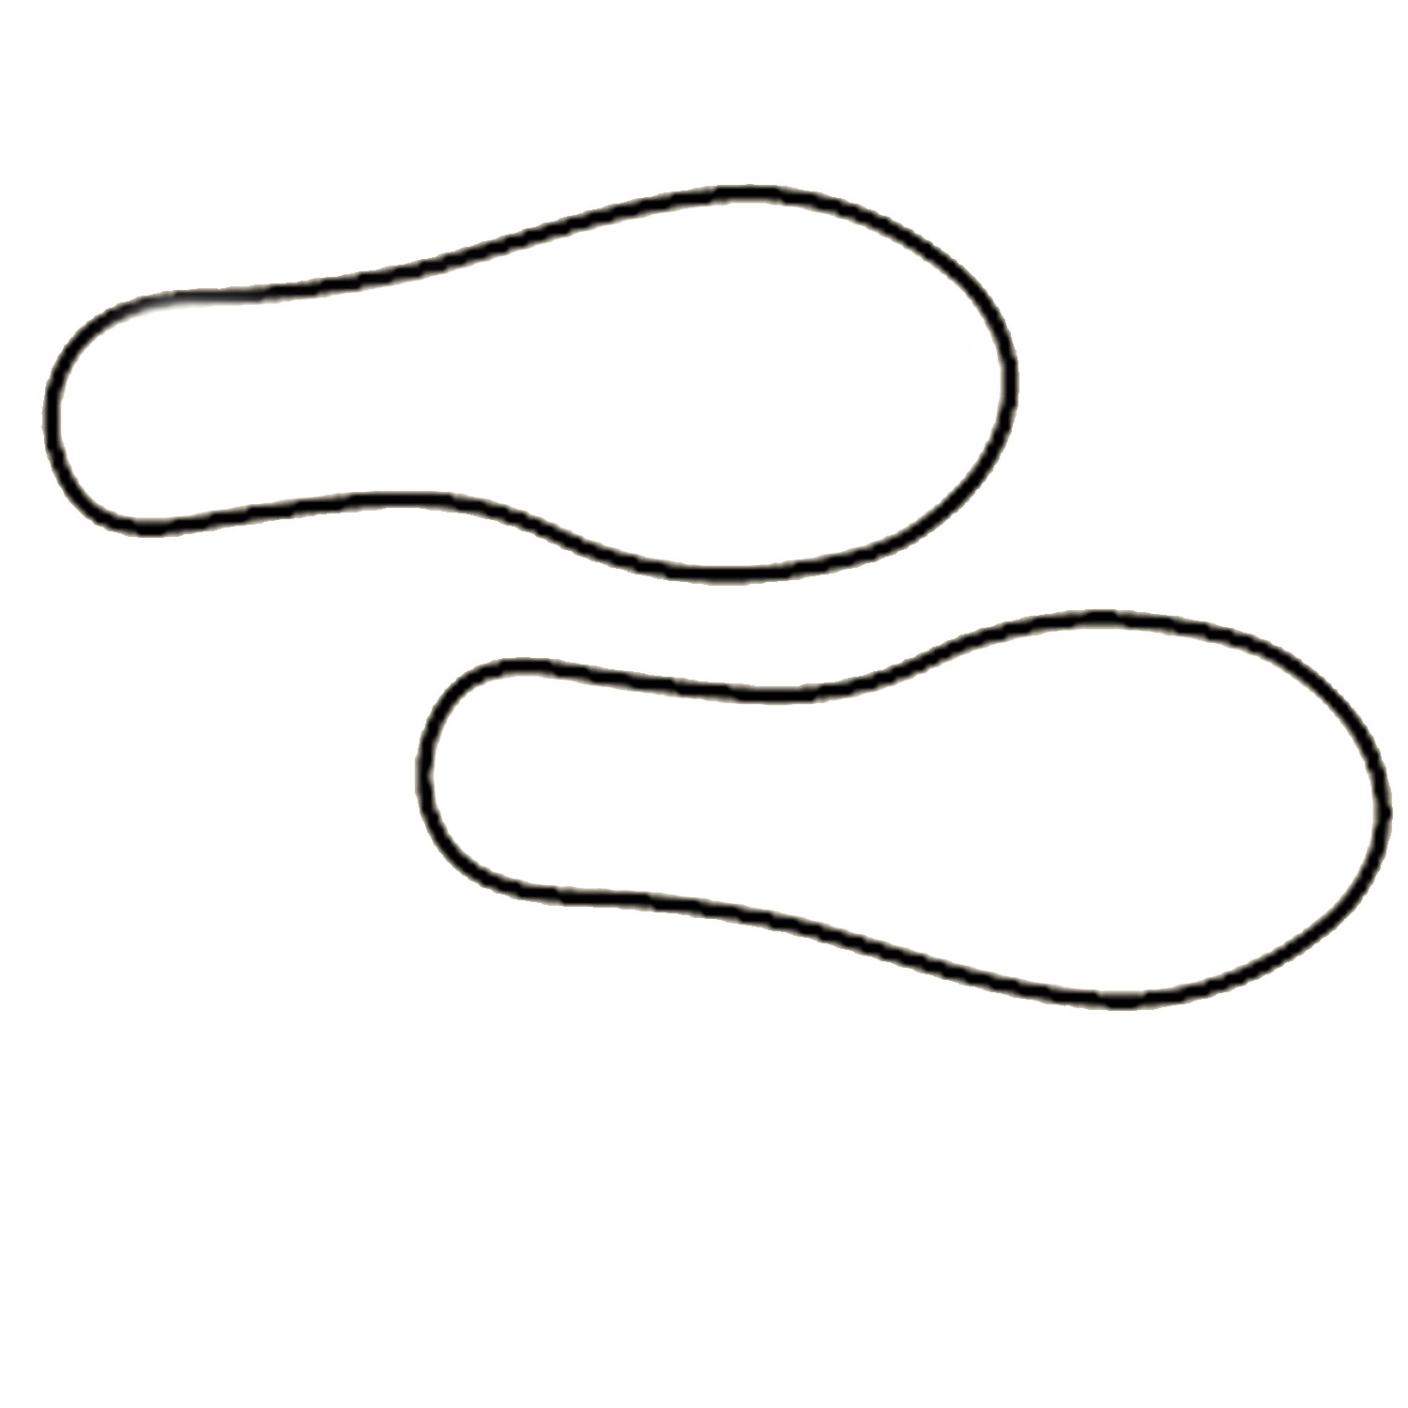

**Имя**

**существительное**



**самостоятельная**

**часть речи**



**Ед.ч.**

**мн.ч.**



**Кто? Что?**



**М.р., ж.р., ср.р.**



**падеж**



**склонение**



**собственное**

**нарицательное**



**одушевлённое**

**неодушевлённое**

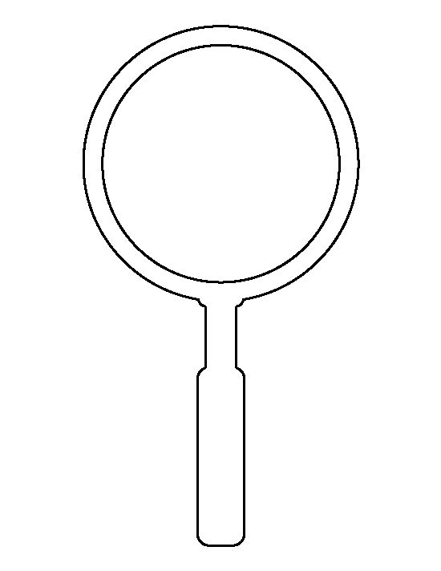



**служебная**

**часть речи**



**обозначает действие**



**обозначает предмет**



**Какой? какая? какие?**



**общий род**



**омоформа**

|  |  |
| --- | --- |
| https://i.pinimg.com/736x/93/02/18/93021836408b3a3fa9905f6b3f20f2d3--magnifying-glass-template-magnifying-glass-art.jpg | **Расширить знания о…** |
| https://i.pinimg.com/736x/93/02/18/93021836408b3a3fa9905f6b3f20f2d3--magnifying-glass-template-magnifying-glass-art.jpg | **Сделать вывод …** |
| https://i.pinimg.com/736x/93/02/18/93021836408b3a3fa9905f6b3f20f2d3--magnifying-glass-template-magnifying-glass-art.jpg | **Обобщить всё, что знаем о…** |
| https://i.pinimg.com/736x/93/02/18/93021836408b3a3fa9905f6b3f20f2d3--magnifying-glass-template-magnifying-glass-art.jpg | **Определить особенности…** |
| https://i.pinimg.com/736x/93/02/18/93021836408b3a3fa9905f6b3f20f2d3--magnifying-glass-template-magnifying-glass-art.jpg | **Вспомнить …** |
| https://i.pinimg.com/736x/93/02/18/93021836408b3a3fa9905f6b3f20f2d3--magnifying-glass-template-magnifying-glass-art.jpg | **Учиться находить…** |

|  |
| --- |
| **умница** |
| **молодец** |
| **брат** |
| **доченька** |